Cleilson Araújo Fernandes - 43282
Danilo Roberto Bolonhini - 44226
Gustavo da Silva Pereira – 44018
Igor Vaz de Almeida - 41608
Victor Fernandes da Silva - 40810

C-PEÇAS

BRASÍLIA, DF
de Novembro de 2018
Cleilson Araújo Fernandes - 43282
Danilo Roberto Bolonhini - 44226
Gustavo da Silva Pereira – 44018
Igor Vaz de Almeida – 41608
Victor Fernandes da Silva - 40810

C-PEÇAS

Projeto da disciplina Projeto Integrador: Desenvolvimento de Sistemas, do Centro Universitário Unieuro, de Brasília, DF.

BRASÍLIA, DF
de Novembro de 2018
Cleilson Araújo Fernandes - 43282
Danilo Roberto Bolonhini - 44226
Gustavo da Silva Pereira - 44018
Igor Vaz de Almeida – 41608
Victor Fernandes da Silva - 40810

C-PEÇAS

BANCA EXAMINADORA - APROVADO POR:

__________________________________________
<titulação e nome >
Centro Universitário Unieuro, DF

__________________________________________
<titulação e nome>
Centro Universitário Unieuro, DF

Brasília, DF
02 de Novembro de 2018
RESUMO
Este projeto aborda a criação de um aplicativo para uma loja de peças. Conhecida por oferecer uma grande variedade de produtos, acredita-se que o aplicação venha agregar valor ao negócio existente oferecendo um serviço de venda de peças online, e após a sua implantação, um novo serviço de atendimento a domicilio seria oferecido através do aplicativo.
Palavras-chaves:
LISTA DE FIGURAS
LISTA DE ABREVIATURAS E SIGLAS
UC – Use Case (Casos de Uso)
SUMÁRIO
1.1 Motivação 9
1.2 Objetivo 9
1.3 Organização do Trabalho 10
2.1 Elementos do Negócio 10
2.2 Modelo de Negócio 11
3.1 Modelo de Casos de Uso 11
3.2 Documentação dos Casos de Uso 12
UC01. Caso de Uso Autenticar Acesso 12
UC02. Caso de Uso Manter Cliente 14
UC03. Caso de Uso. Pesquisar Produto 17
UC04. Caso de Uso. Solicitar Produto 18
UC05. Caso de Uso. Monitorar Pedido 19
3.1 Dicionário de classes de domínio 21
3.2 Diagrama de Classes de Domínio 22
4.1 Diagrama de Sequência – UC01. Autenticar Acesso 23
4.1.1 Diagrama de Comunicação – UC01. Autenticar Acesso 24
4.2 Diagrama de Sequência – UC02. Manter Cliente 25
4.2.1 Diagrama de Comunicação – UC02. Manter Cliente 26
4.3 Diagrama de Sequência – UC03. Pesquisar Produto 27
4.3.1 Diagrama de Comunicação – UC03. Pesquisar Produto 28
4.4 Diagrama de Sequência – UC04. Solicitar Produto 29
4.4.1 Diagrama de Comunicação – UC04. Solicitar Produto 30
4.5 Diagrama de Sequência – UC05. Monitorar Pedido 31
4.5.1 Diagrama de Comunicação – UC05. Monitorar Pedido 32
5.1 Diagrama de Estado – UC05. Monitorar Pedido 33
5.1.1 Diagrama de Atividades – UC01. Autenticar Acesso 34
5.1.2 Diagrama de Atividades – UC02. Manter Cliente (Criar Conta) 35
5.1.3 Diagrama de Atividades – UC03. Pesquisar Produto 38
5.1.4 Diagrama de Atividades – UC04. Solicitar Produto 39

INTRODUÇÃO
A necessidade em melhor gerir recursos materiais e humanos tem mudado a forma como as empresas enxergam seus processos e seus objetivos. A resistência por mudanças no ambiente organizacional pode acarretar em prejuízos a curto e longo prazo, quando falamos em pequenas empresas essa atenção deve ser dobrada, visto que em meio a negócios bastante concorridos, aqueles que não investem em inovação aumentam as chances da perda de espaço em meio aos seus concorrentes.

Motivação
Devido ao aumento do uso de tecnologias para agilizar e modernizar serviços, negócios antes não informatizados veem-se na necessidade de inovar para adequar-se a novas exigências e garantir competitividade frente a novos modelos de negócio. O cliente busca disponibilizar aos seus clientes a possibilidade de solicitar produtos ou serviços sem a necessidade de contato presencial.

Objetivo
Busca-se oferecer um aplicativo que disponibilize os serviços já oferecidos de maneira ágil e prática, buscando ampliar a atuação na região, com ênfase nos serviços de entrega e serviço ao cliente.
Outro objetivo a ser alcançado é a eliminação do uso de documentos físicos tanto no ambiente interno, quanto no externo, visando manter as informações precisas e de fácil e rápido acesso, prevenindo a perda de informações.
Tendo em vista os aspectos mencionados, o projeto propõe a criação de um aplicativo para venda e entrega online de peças automotivas em uma pequena empresa, oferecendo também um serviço de mecânico a domicílio atrelado a compra. Este projeto busca oferecer um suporte nas vendas realizadas e tornar mais ágil e abrangente o serviço de entregas já existente.

Organização do Trabalho
O trabalho será dividido em seis partes: Introdução, Visão do Negócio, Visão de Casos de Uso, Visão de Domínio, Visão de Interação de Objetos e Visão de Estados e Comportamentos.

VISÃO DO NEGÓCIO

Elementos do Negócio
O negócio resume-se a venda de peças automotivas e serviços mecânicos, é um negócio reconhecido localmente como referência por sua variada linha de peças e acessórios numa região voltada à venda de produtos e serviços automotivos no Distrito Federal. Se aproveitando da boa reputação, a empresa gostaria de expandi-la a outras regiões no intuito de atingir o maior número de pessoas possíveis, uma vez que o avanço tecnológico trouxe consigo a possibilidade de se comunicar com um número grande de pessoas de forma rápida, a inclusão desses serviços em plataformas portáteis seria a maneira mais eficaz de atingir esse e outros objetivos que por ventura venham a surgir.

Modelo de Negócio
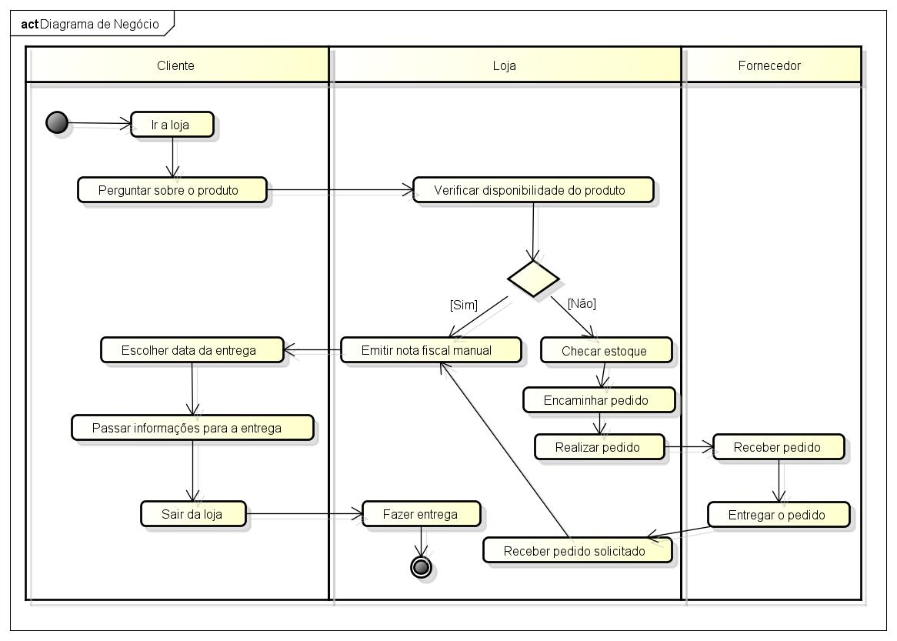

VISÃO DE CASOS DE USO

Modelo de Casos de Uso
No caso de uso abaixo é ilustrada a presença de três atores e suas interações com o sistema, descrevendo suas principais funcionalidades.
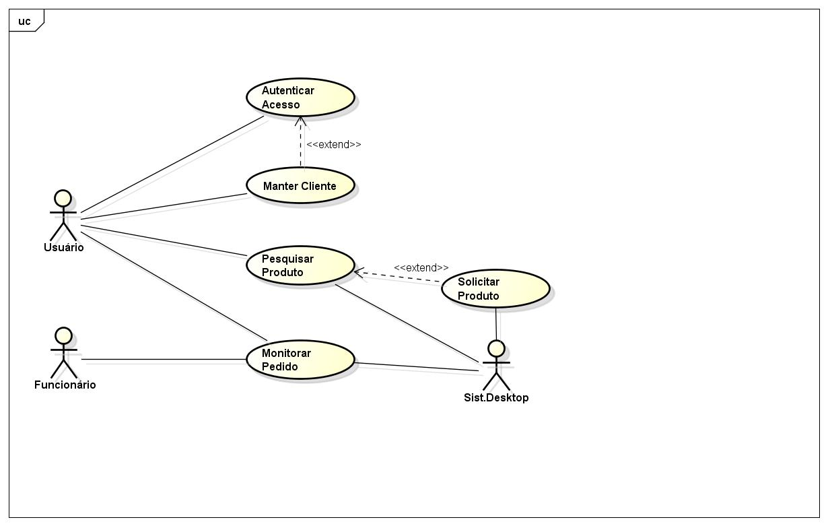

Documentação dos Casos de Uso
- Caso de Uso Autenticar Acesso
Autenticação de acesso para acessar a aplicação
Pré-condição | Não definido
Fluxo Principal | - O app abre tela de login  - O cliente preenche os campos login e senha  - O cliente clica no botão “Fazer Login” para validar acesso  - O app verifica dados informados  - O app encaminha o cliente para tela inicial
Fluxos Alternativos | 4.1. O app identifica que o login informado está incorreto, retornando para o passo 2, informando que o Login não existe  4.1.2 O app identifica que a senha está incorreta, retornando para o passo 2
Pontos de extensão | Recuperar Senha  - O app abre tela de login  - O cliente clica na opção "Esqueceu a senha?"  - O app abre tela com campos para serem preenchidos: E-mail, CPF  - O cliente preenche os campos solicitados e clica no botão "Enviar senha por e-mail"  - O aplicativo envia um e-mail com a senha para o e-mail cadastrado do cliente  Criar Conta  - O cliente clica na opção "Criar conta"  - O app encaminha o cliente para a tela de cadastro
Pós-condição | Não definido
Regras de Negócio | RN. O cliente precisa estar logado para acessar o app
Requisitos Suplementares | Não definido
- Caso de Uso Manter Cliente
Cliente cria conta. Cliente altera dados pessoais. Cliente altera senha
Pré-condição | Não definido
Fluxo Principal | Criar Conta  - O cliente clica na opção "Criar uma conta"  - O app abre tela com campos a serem preenchidos: E-mail, Nome completo, CPF, CNPJ, Endereço, CEP, Telefone Fixo, Telefone celular, Senha, Confirmar senha  - O cliente preenche todos os campos sinalizados como preenchimento obrigatório  - O cliente clica no botão "Confirmar Cadastro"  - O app verifica os dados preenchidos  - O app salva os dados do cliente  - O app introduz mensagem em tela informando que o cliente foi cadastrado  - O app encaminha o cliente para a tela de login  Alterar Dados  - O cliente clica no botão "Opções" e seleciona a opção "Alterar Dados"  - O app abre tela com campos possíveis de serem editados: E-mail, Nome completo, CPF, CNPJ, Endereço, CEP, Telefone Fixo, Telefone celular  - O cliente altera os campos possíveis a edição  - O cliente clica no botão "Alterar Dados Pessoais"  - O app verifica os dados preenchidos  - O app salva os dados alterados  - O app introduz mensagem em tela informando que os dados foram alterados  - O app encaminha o cliente para a tela inicial  Alterar Senha  - O cliente clica no botão "Opções" e seleciona a opção "Alterar Senha"  - O app abre tela com os campos: E-mail ou CPF, Antiga senha, Nova senha, Confirmar nova senha  - O cliente preenche os campos baseado em dados já cadastrados  - O cliente clica no botão "Alterar Senha"  - O app verifica os dados preenchidos  - O app salva a senha alterada  - O app introduz mensagem em tela informando que a senha foi alterada  - O app encaminha o cliente para a tela inicial
Fluxos Alternativos | Criar conta  - O cliente clica no botão "Voltar", retorna a tela de login  - O cliente não preenche os campos obrigatórios, retorna ao passo 2 alertando necessidade de preenchimento  - O cliente preenche campo "E-mail" e/ou "CPF" com dados já cadastrados, retorna ao passo 2 alertando sobre a já existência desses dados cadastrados  Alterar dados  2.1. O cliente clica no botão "Voltar", retorna a tela inicial  5.1. O cliente clica no botão "Voltar", retorna a tela inicial  5.2. O cliente preenche campo "E-mail" e/ou "CPF" com dados já cadastrados, retorna ao passo 2 alertando sobre a já existência desses dados cadastrados  Alterar senha  2.1. O cliente clica no botão "Voltar", retorna a tela inicial
Pontos de extensão | Não definido
Pós-condição | Não definido
Regras de Negócio | RN. O cliente precisa estar logado para acessar o app
Requisitos Suplementares | Não definido
- Caso de Uso. Pesquisar Produto
Cliente deseja pesquisar produto
Pré-condição | Não definido
Fluxo Principal | - O cliente insere texto no campo de pesquisa  - O app busca no sistema desktop resultado de acordo com texto inserido  - O app abre uma tela com produtos listados de acordo com o texto inserido
Fluxos Alternativos | 2.1. Texto inserido traz nenhum resultado, retorna ao passo 1 informando que a busca não encontrou resultados
Pontos de extensão | Filtro  - O cliente clica em filtrar a pesquisa  - O app introduz janela com as opções: Filtrar por marca, Filtrar por preço, Filtrar por ordem alfabética, Filtrar por modelo de carro  - O cliente escolhe uma das opções de filtro  - O app realiza a pesquisa baseada no filtro escolhido  Selecionar produto  1.2.1. O app abre a tela do produto  1.2.2. O app abre a tela do produto
Pós-condição | Não definido
Regras de Negócio | RN. O cliente precisa estar logado para acessar o app
Requisitos Suplementares | Não definido
- Caso de Uso. Solicitar Produto
Cliente deseja comprar produto
Pré-condição | Não definido
Fluxo Principal | - O cliente clica no botão "Comprar" na tela do produto  - O app busca no sistema desktop a quantidade de unidades em estoque disponíveis  - O app abre campo para preenchimento de quantidade de compra  - O cliente preenche o campo  - O app verifica se a quantidade corresponde com o numero de produto disponível  - O app confirma a quantidade selecionada  - O cliente confirmar solicitação de compra  - O app envia a compra para a tela de acompanhamento para confirmação ou cancelamento de compra
Fluxos Alternativos | - Quantidade digitada excede a quantidade em estoque, retorna ao passo 4  - O cliente confirma a compra do produto e ele é movido para a sessão "Acompanhamento de Entrega"  - O cliente cancela a compra e ela é removida da tela de acompanhamento
Pontos de extensão | - O cliente clica no botão "Solicitar Mecânico" na tela do produto  - O app adiciona o serviço de mecânico ao pedido
Pós-condição | Não definido
Regras de Negócio | RN. O cliente precisa estar logado para acessar o app
Requisitos Suplementares | Não definido
- Caso de Uso. Monitorar Pedido
Cliente deseja observar status da entrega
Pré-condição | Não definido
Fluxo Principal | - O app informa o Sist.Desktop sobre uma nova entrega  - O funcionário informa ao app que o produto está pronto para envio  - O app informa o cliente sobre suas compras prontas para envio  - O app registra o momento de saída para entrega  - O funcionário confirma ao app a entrega do produto  - O cliente confirma ao app a entrega do produto  - O app finaliza o pedido de entrega e informa na tela de acompanhamento
Fluxos Alternativos | 6.1. O cliente não confirma a entrega do produto, o app manda uma notificação depois de 24 horas.
Pontos de extensão | Acompanhar entrega  - O cliente clica no botão "Acompanhar pedidos" na tela inicial  - O app abre tela com pedidos realizados  Canal de comunicação  - O app disponibiliza uma tela de comunicação  - O app contata um funcionário
Pós-condição | Não definido
Regras de Negócio | RN1. O cliente precisa estar logado para acessar o app  RN3. O serviço de entrega atende somente ao DF
Requisitos Suplementares | Não definido

VISÃO DE DOMÍNIO

Dicionário de classes de domínio
Especifica-se aqui as classes que compõem o sistema, seus atributos e seus métodos, são elas:
Classe Cliente:
• Atributos: CPF, Nome, CEP, RG, E-mail, Telefone1, Telefone2, Login e Senha.
• Métodos: Verificar dados, salvar dados.
Classe Tela Login:
• Atributos: Não possui
• Métodos: exibe formulário, mensagem confirma
• Métodos: Pedir dados, exibe tela de login.
Classe TelaCadForm:
• Atributos: Não possui
Classe Tela Inicial:
• Atributos: Não possui
• Métodos: Exibe tela inicial
Classe

Diagrama de Classes de Domínio
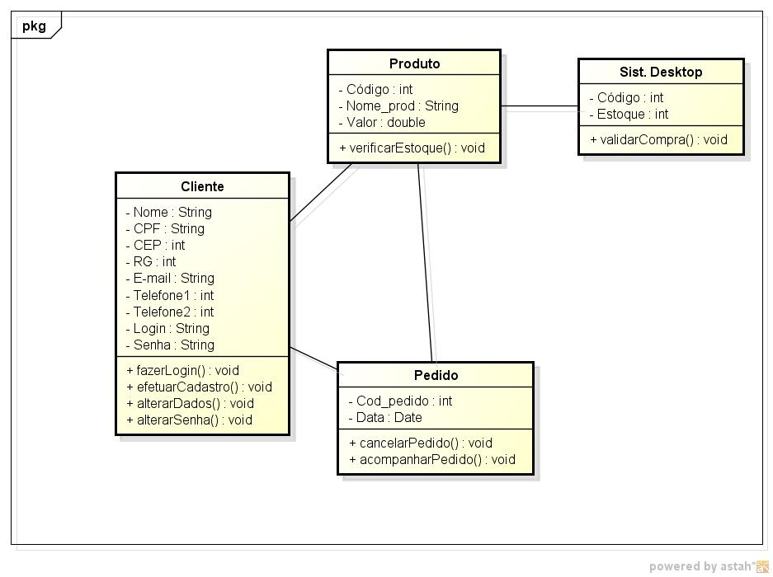

VISÃO DE INTERAÇÃO DE OBJETOS
Nesta seção serão apresentados os diagramas de sequência e diagramas de comunicação do caso de uso em questão.

Diagrama de Sequência – UC01. Autenticar Acesso

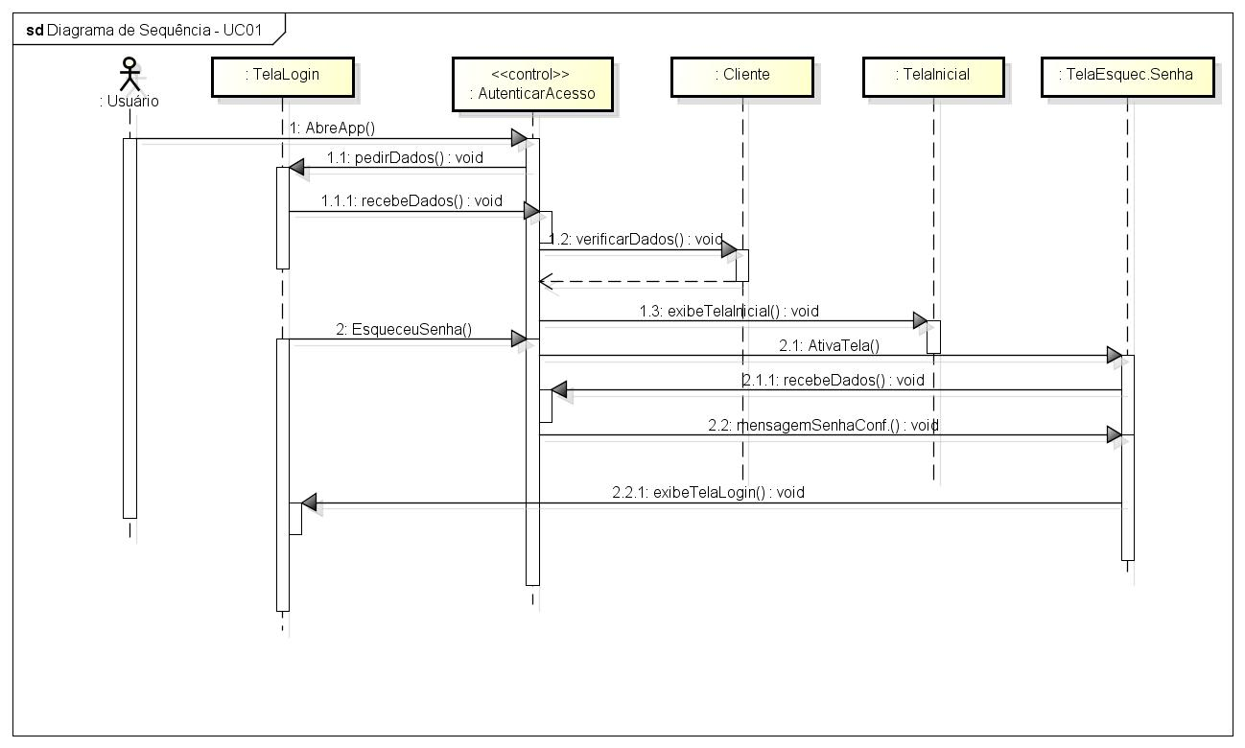

Diagrama de Comunicação – UC01. Autenticar Acesso
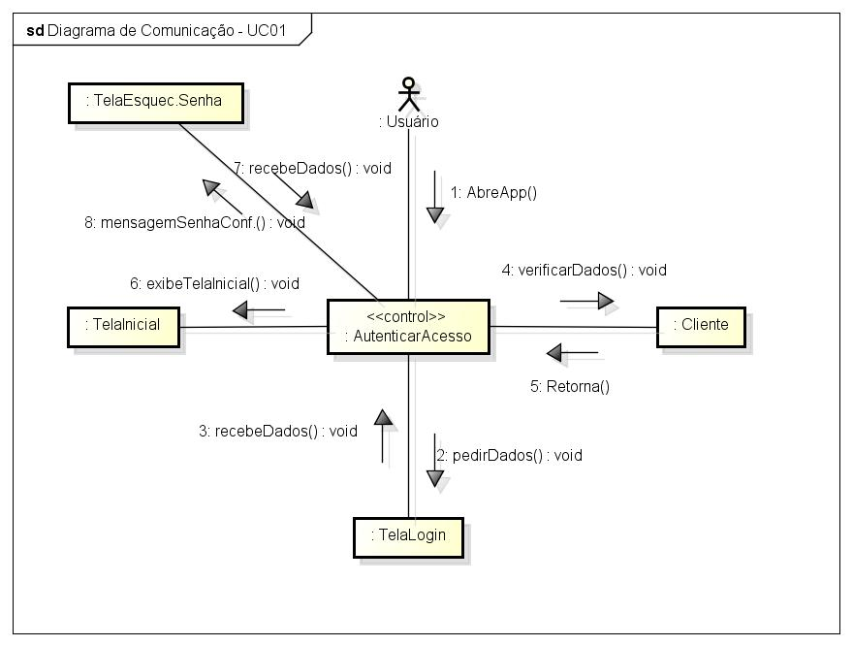

Diagrama de Sequência – UC02. Manter Cliente

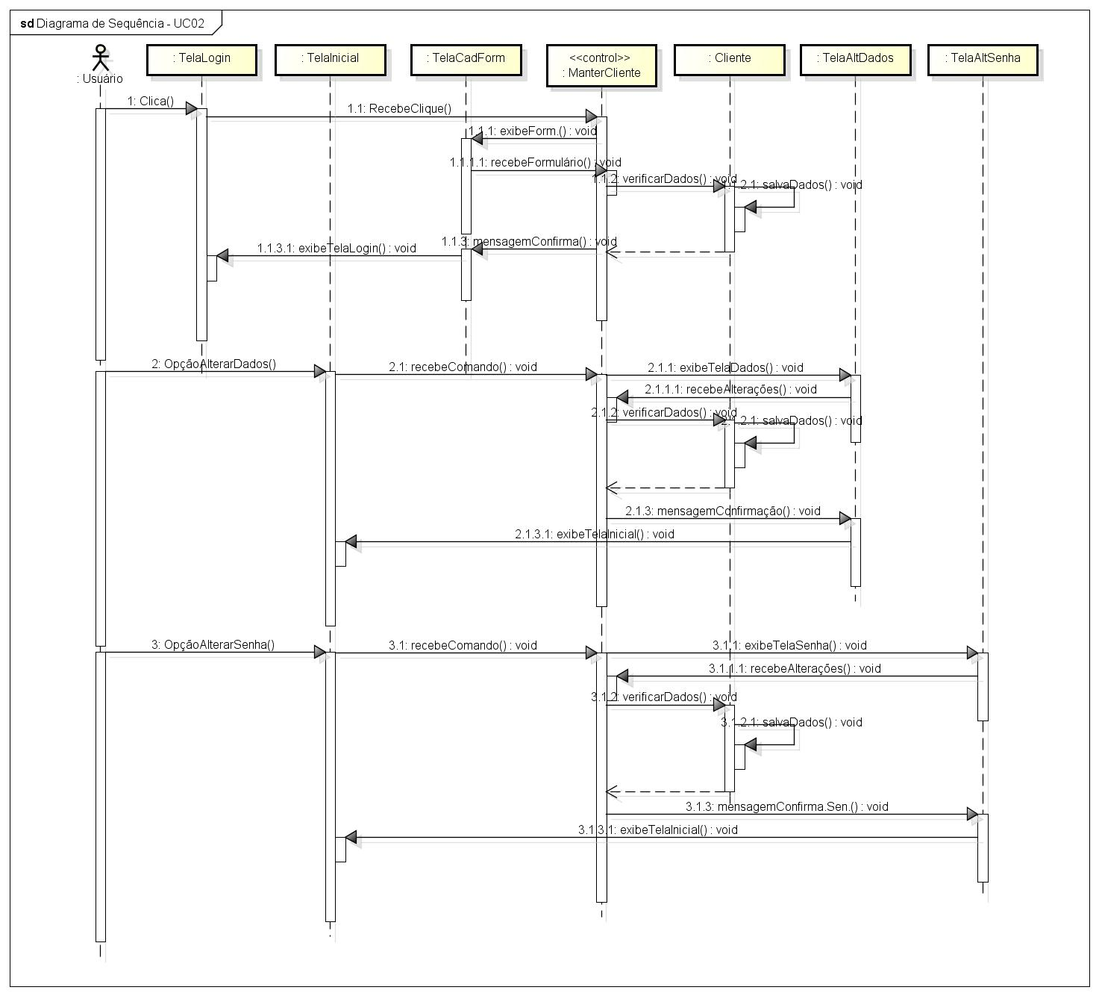

Diagrama de Comunicação – UC02. Manter Cliente
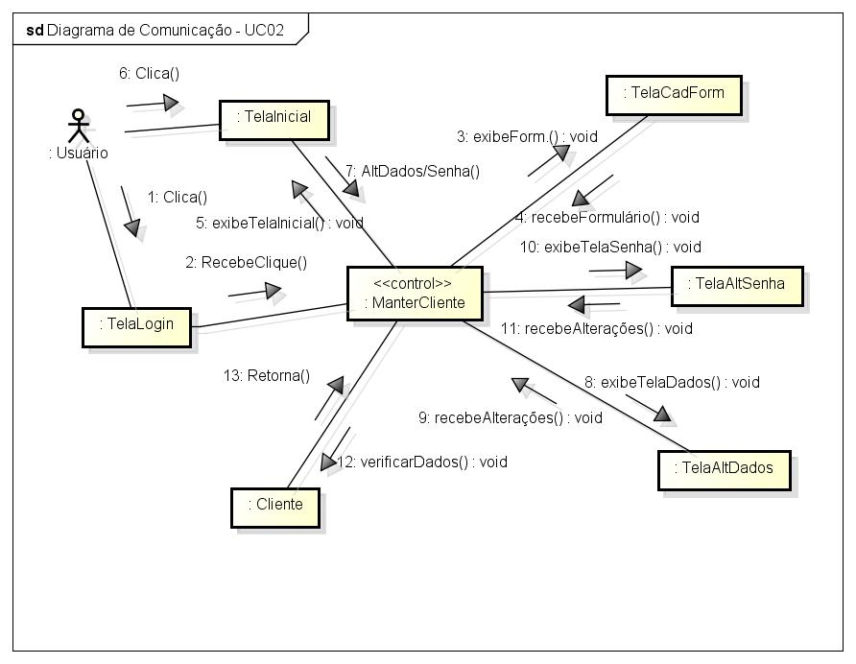

Diagrama de Sequência – UC03. Pesquisar Produto
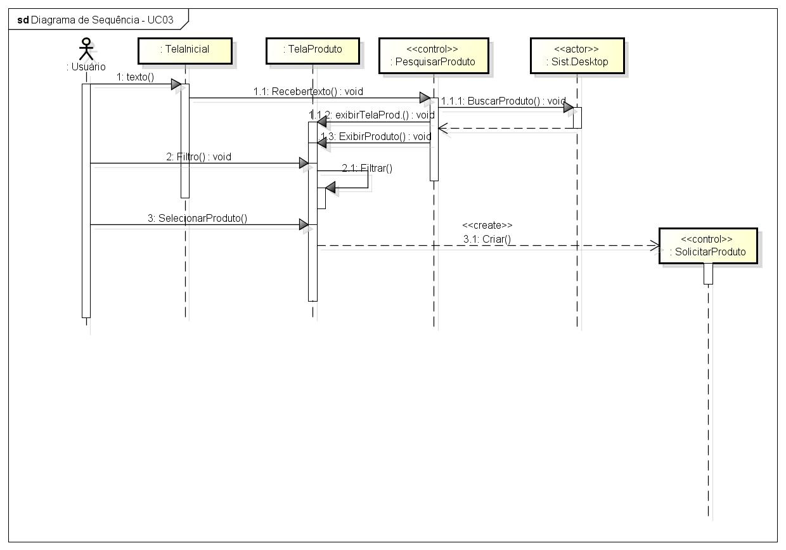

Diagrama de Comunicação – UC03. Pesquisar Produto
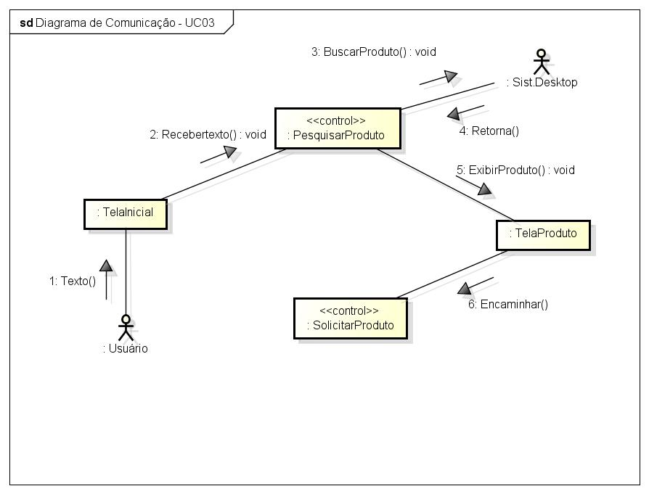

Diagrama de Sequência – UC04. Solicitar Produto

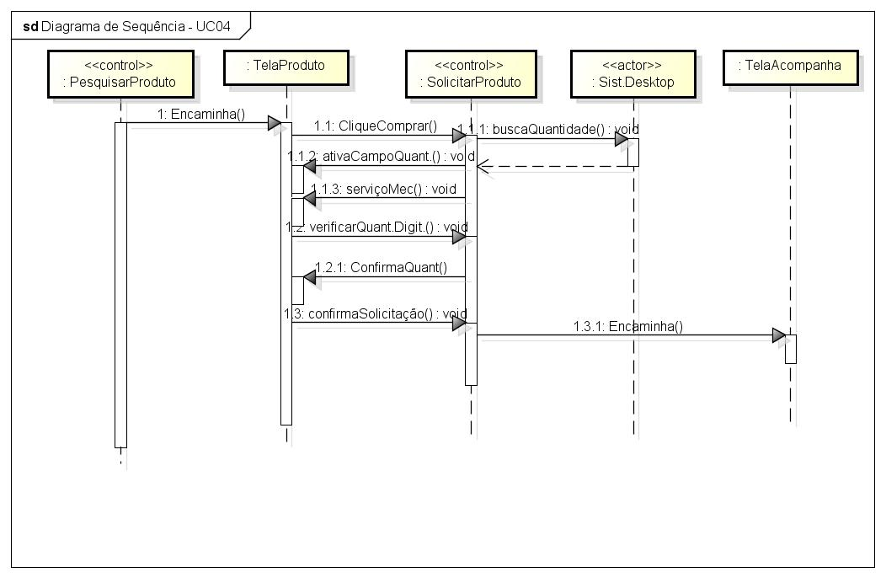

Diagrama de Comunicação – UC04. Solicitar Produto
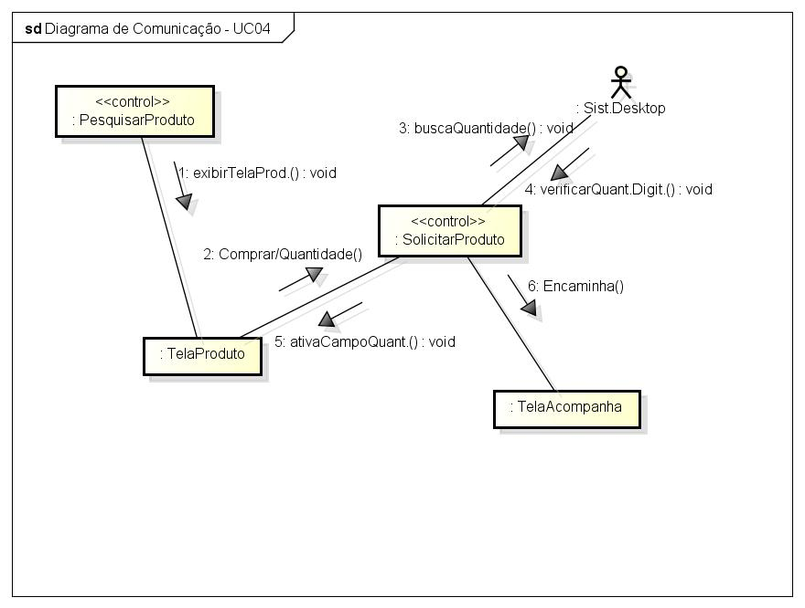

Diagrama de Sequência – UC05. Monitorar Pedido
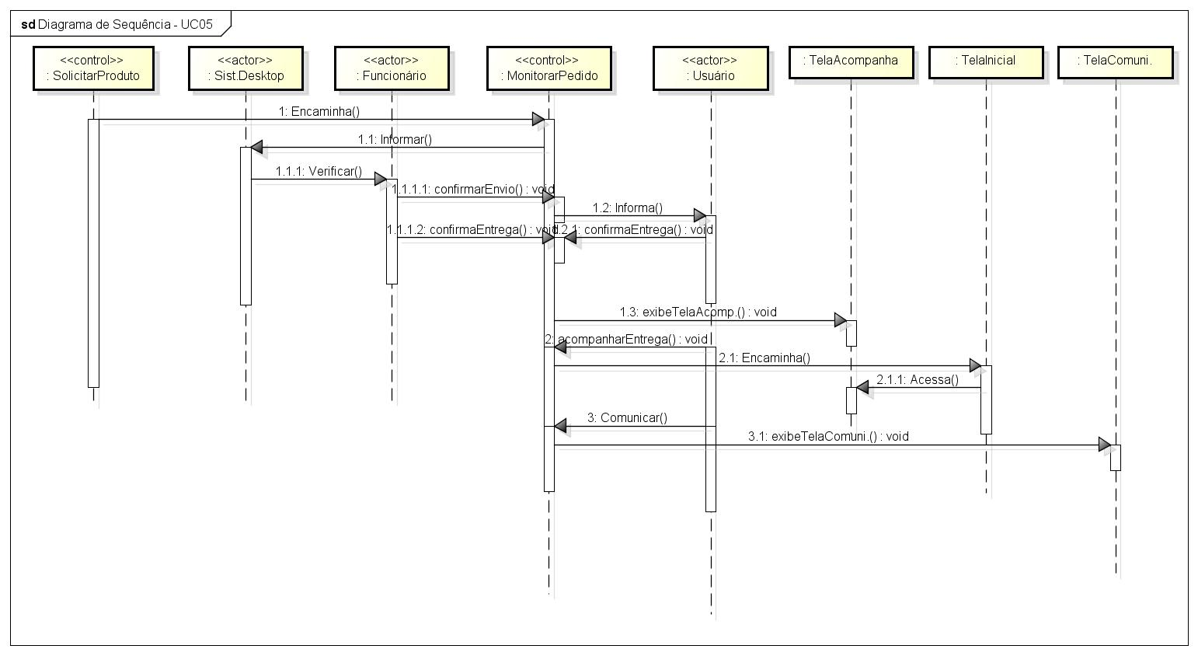

Diagrama de Comunicação – UC05. Monitorar Pedido
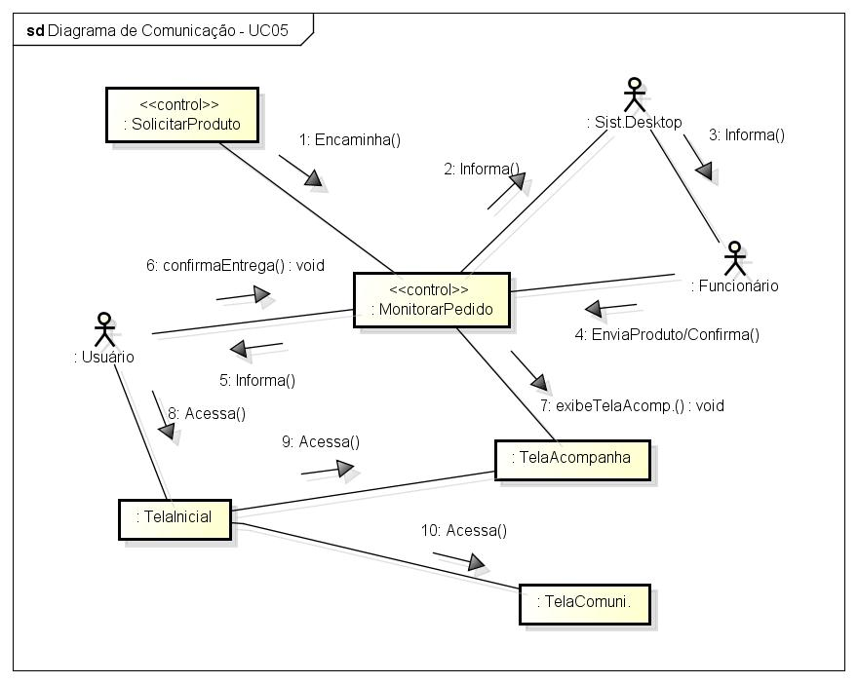

VISÃO DE ESTADO E COMPORTAMENTO

Diagrama de Estado – UC05. Monitorar Pedido
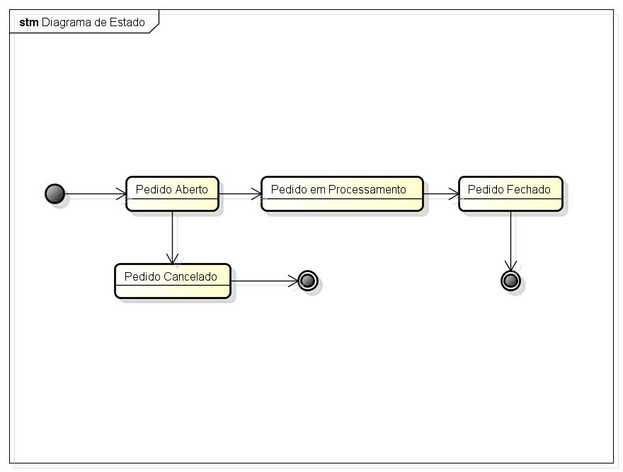

Diagrama de Atividades – UC01. Autenticar Acesso
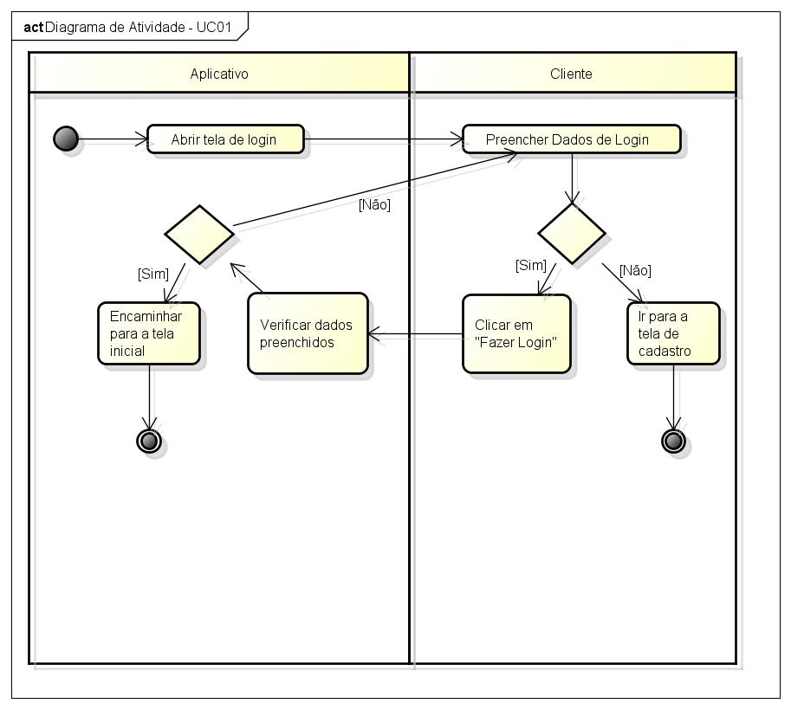

Diagrama de Atividades – UC02. Manter Cliente (Criar Conta)
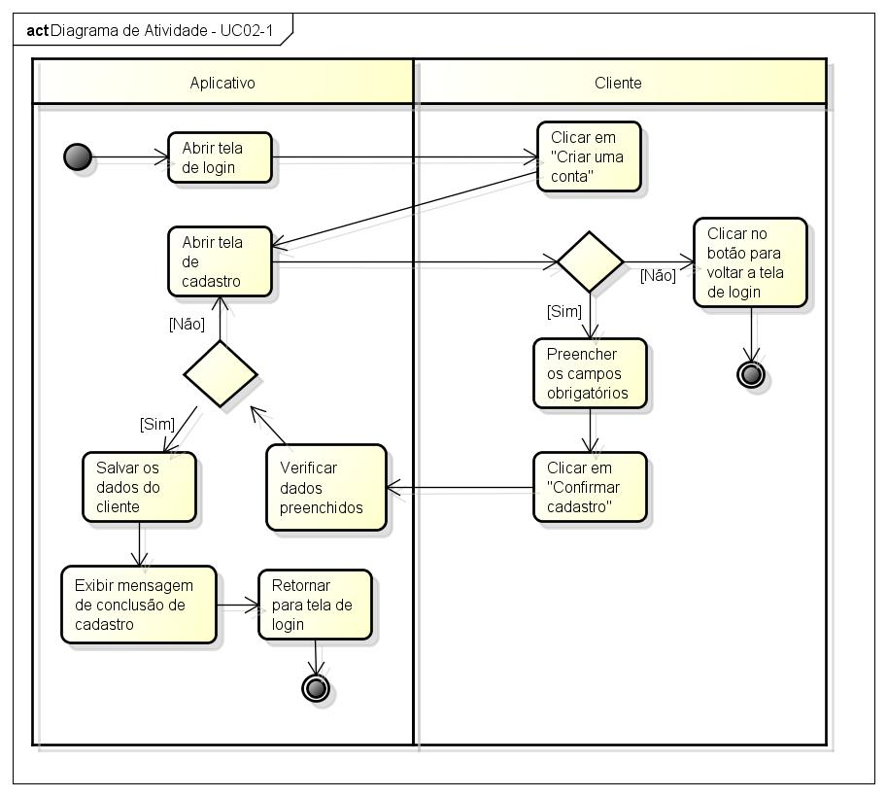

Diagrama de Atividades – UC02. Manter Cliente (Alterar Dados)
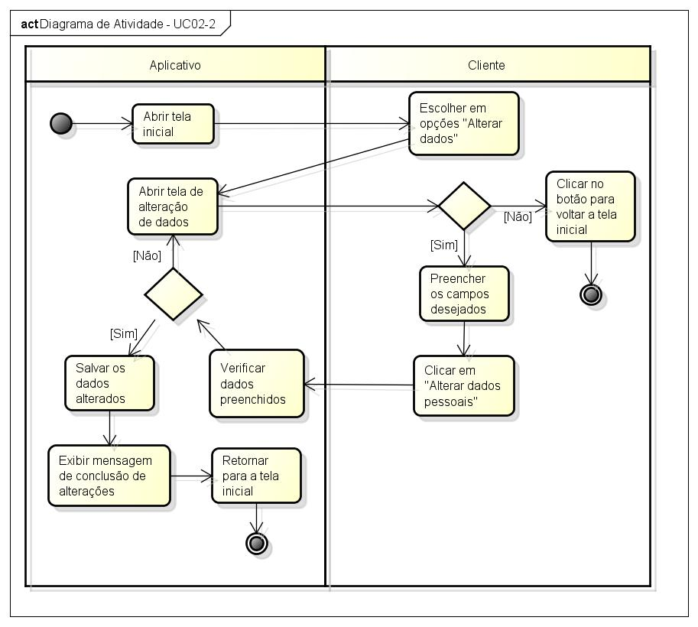

Diagrama de Atividades – UC02. Manter Cliente (Alterar Senha)
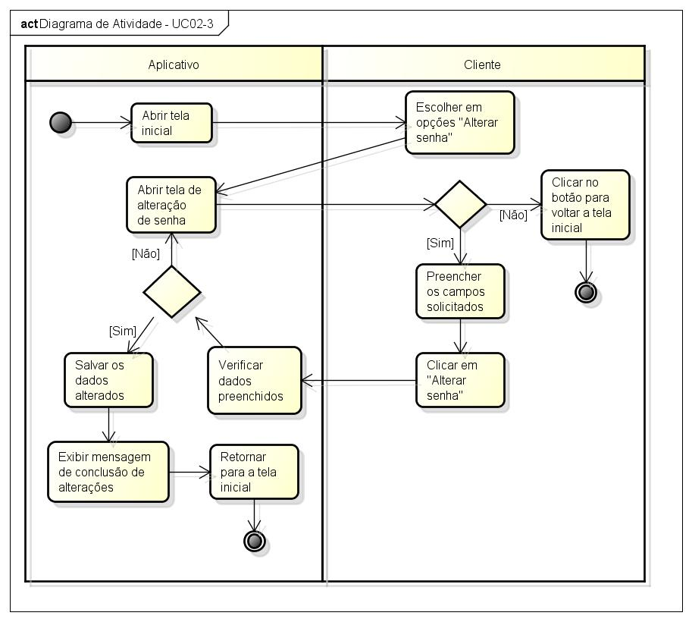

Diagrama de Atividades – UC03. Pesquisar Produto
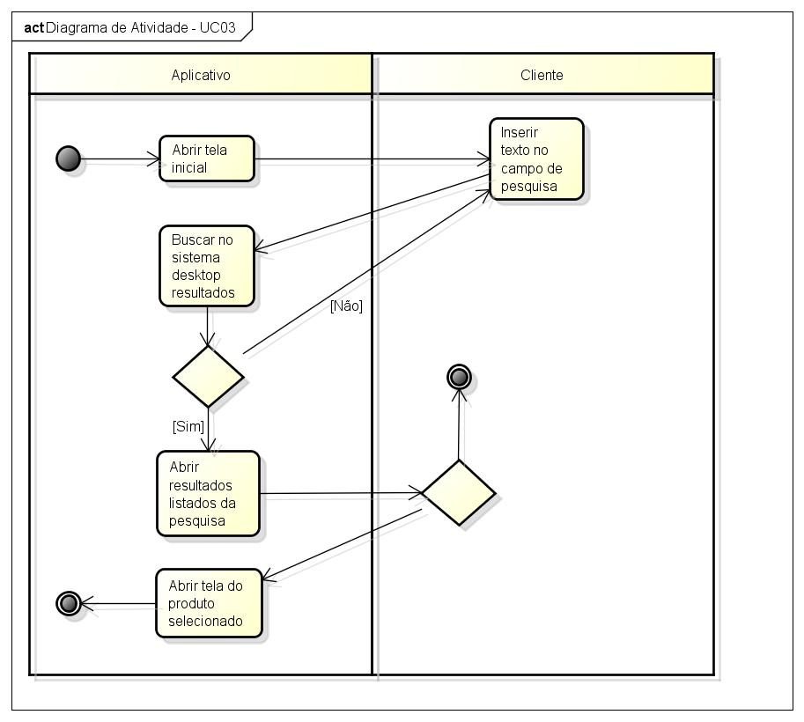

Diagrama de Atividades – UC04. Solicitar Produto
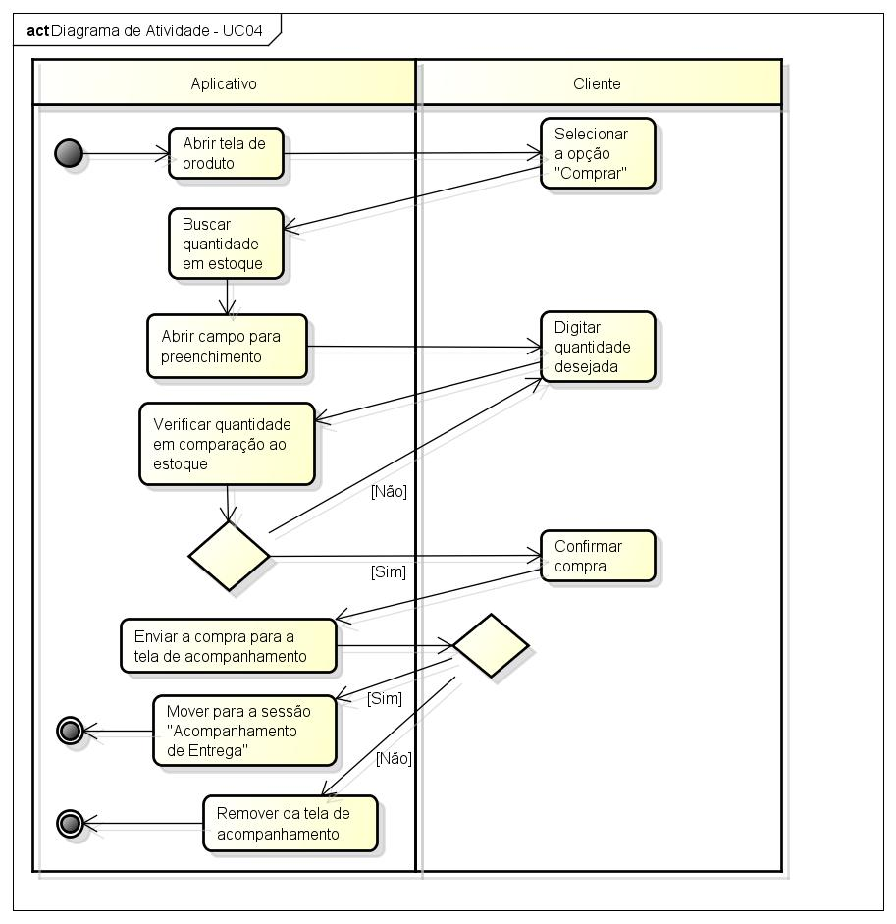

CONCLUSÃO
Com o avanço tecnológico, pequenas e médias empresas investem em tecnologias para buscar formas de ampliar os seus negócios e atingir um número cada vez maior de pessoas. O diferencial pode ser percebido nas funcionalidades do aplicativo em si, uma vez que inverte o processo atual trazendo o produto e serviço onde o cliente solicitar. Nesse projeto observamos a possibilidade de se oferecer serviços atípicos sem a necessidade de se locomover a uma unidade física do negócio.

REFERÊNCIAS BIBLIOGRÁFICAS
SOLOMON, S. A grande importância da pequena empresa: a pequena empresa nos Estados Unidos no Brasil e no mundo. Rio de Janeiro: Editorial Nórdica, 1986.
SANTOS, Andressa Schaurich. QUATRIN, Denise Rossato. PINTO, Letícia Maier. STEFANAN, Aline Armanini. COSTA, Vania M. Flores. A Importância de Sistemas de Informação em Pequenas Empresas: um Estudo de Caso emuma Agência de Publicidade, 2012.

